ΓΕΝΙΚΗ ΑΙΤΗΣΗ
ΠΑΝΕΠΙΣΤΗΜΙΟ ΙΩΑΝΝΙΝΩΝ

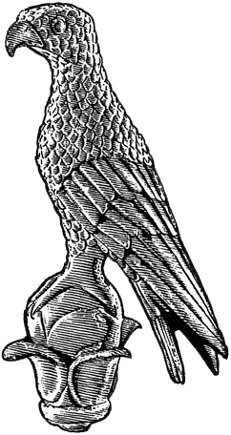
Α1

Επώνυμο: …………………………................
Όνομα: …………………………….................
Πατρώνυμο: ….…………………………….....
Αριθμ. Μητρώου: ……………………………
Κιν. τηλέφωνο: …………………................
e-mail: ……………………………………………...

Προς
Τη Γραμματεία του Τμήματος
ΟΙΚΟΝΟΜΙΚΩΝ ΕΠΙΣΤΗΜΩΝ
του Πανεπιστημίου Ιωαννίνων

Παρακαλώ να κάνετε δεκτή την αίτησή μου
για συμμετοχή μου στις κατατακτήριες εξετάσεις του Τμήματος Οικονομικών Επιστημών.

꙱ Αντίγραφο Πτυχίου
꙱ Αντίγραφο Διπλώματος Επαγγελματικής Ειδικότητας Εκπαίδευσης και Κατάρτισης επιπέδου πέντε (5) του Εθνικού Πλαισίου Προσόντων ή ισότιμου τίτλου.

Ιωάννινα, ……/……/2022

Ο/Η Αιτών/ούσα

(ονοματεπώνυμο & υπογραφή)

